Rot: Leer (< 21%), sofern nicht geladen wird

Orange: Laden

Grün: Voll geladen (100%)

Weiss: Normalbetrieb

Spannungsteiler von 5V auf 3.3V:

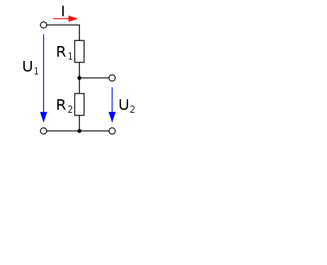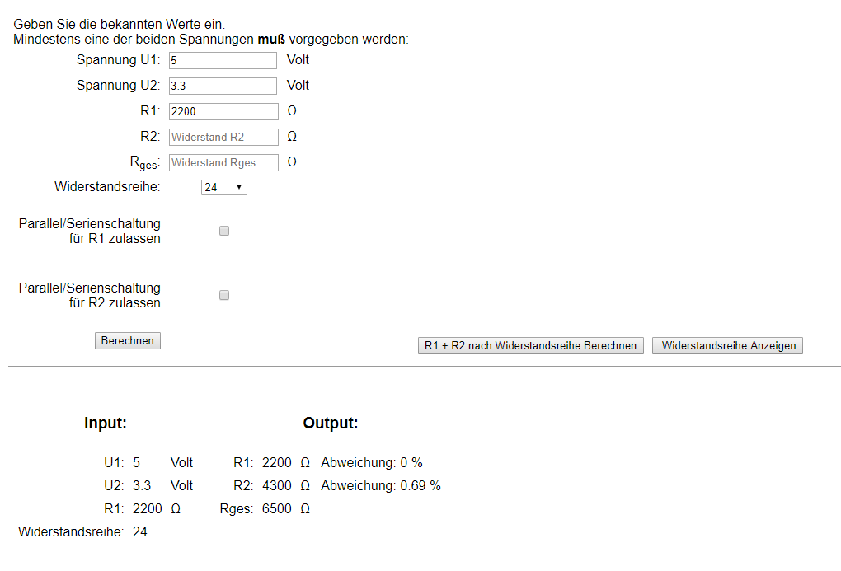

Akkustand bei 20%: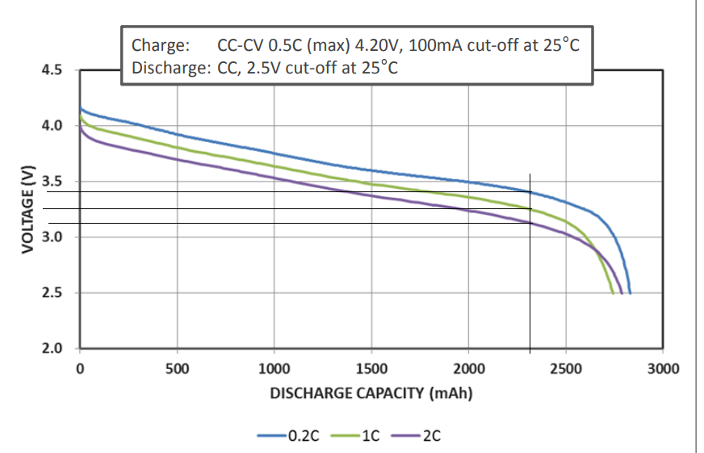   
Ca.: 3.4V